INDEX HYPOTEČNÍCH ÚVĚRŮ | FIXINDEX
INDEX PODÍLOVÝCH
REALINDEX
POVINDEX
INDEX SPOTŘEBITELSKÝCH ÚVĚRŮ

O společnosti Broker Consulting
Broker Consulting je jednou z největších společností na českém a slovenském trhu, která poskytuje služby v oblasti financí a realit. Od roku 1998 získala důvěru více než 700 000 klientů. Poskytuje také služby přes 4 000 firmám. Distribuci služeb zajišťuje přibližně 2 000 konzultantů (profesionální konzultanti, zaměstnanci, konzultanti v zapracování v ČR i SR) ve více než 150 kancelářích a desítkách poboček OK POINTŮ. Společnost uvedla na český a slovenský trh řadu inovací. Jednalo se například o investice do otevřených podílových fondů se zamykáním zisků nebo unikátní produkty životního dopojištění, které umožňují pojistit smrt a invaliditu za zlomek obvyklých cen. Bankovní, finanční a realitní služby společně, to je OK POINT, jehož přináší společnost Broker Consulting, která za vedení franšízy a její podporu získala ocenění Franchisor roku 2022 od České asociace franchisingu. Více na www.bcas.cz, www.okpointy.cz, www.okpoint.tv a na www.realityspolu.cz. Navštivte také náš Facebook, LinkedIN Broker Consulting, Twitter @BC_oficialni a Facebook a LinkedIN OK POINTŮ.
V listopadu vzrostla průměrná cena povinného ručení o 58 korun
- Listopadový Broker Consulting POVIndex zaznamenal opět mírný nárůst. Tentokrát o 0,8 procenta.
- Celorepublikový průměr ceny povinného ručení vzrostl oproti říjnu o 58 korun na konečných 7023 Kč.
- Průměrná cena povinného ručení od počátku sledování Broker Consulting POVIndexu (08/2019) je 6 737 Kč.
Praha, 19. prosince 2023 – Monitorovaná hodnota Broker Consulting POVIndexu za listopad stoupla o necelé jedno procento. Oproti předchozímu měsíci vzrostla průměrná cena povinného ručení v České republice o 58 korun na konečných 7 023 korun. Trend velmi pozvolného růstu tedy i nadále pokračuje. Při porovnání listopadových celorepublikových hodnot z předchozích let je patrné, že nejvíce Češi za povinné ručení platili v listopadu 2019, poté průměrná cena klesala až do roku 2021. Od té doby opět pozvolna roste. Stejný průběh vývoje průměrných cen povinného ručení můžeme pozorovat také v Praze, v menších městech je ale situace mírně odlišná. Co je ale pro všechny řidiče od počátku listopadu stejné, je povinnost použít na silnicích zimní pneumatiky v zákonem stanovených případech.
Broker Consulting POVIndex zaznamenal v listopadu 2023 opět mírný nárůst. „V listopadu došlo oproti minulému měsíci k navýšení hodnoty o necelé jedno procento. Konkrétně mluvíme o hodnotě 58 korun, což odpovídá nárůstu zhruba 0,8 procenta,“ komentuje situaci hlavní analytik společnosti Broker Consulting Martin Novák.
Meziroční srovnání všech listopadových hodnot Broker Consulting POVIndexu od počátku měření ukazuje, že zatím nejvyšší hodnotou byla hned ta vstupní z listopadu 2019 (7 523 korun). Hranici sedmi tisíc ještě pokořila i hodnota letošní (7 023 korun). Další pozici zaujímá listopad 2022 s hodnotou 6 725 korun. Listopad roku 2020 se svou částkou 6 681 korun je následován rokem 2021, kdy Češi za povinné ručení platili průměrně 6 417 korun. Průměr za celé monitorování POVIndexu je 6 744,40 korun.
BOX: Listopadové hodnoty Broker Consulting POVIndexu
Rok | Hodnota POV Indexu
2021 | 6 417 Kč
2020 | 6 681 Kč
2022 | 6 725Kč
2023 | 7 023 Kč
2019 | 7 523 Kč
Průměr za celé sledování | 6 744,40 Kč

Stejný vývoj jako u celorepublikového POVIndexu můžeme vypozorovat také u povinného ručení v Praze. Drobné odchylky ale můžeme vypozorovat v menších městech jako je například Benešov u Prahy. „V roce 2019, tedy na startu měření byla průměrná cena povinného ručení v Praze 8 490 korun. Hodnoty letošního listopadu se dostaly na hranici 7 643 korun. V tom loňském to bylo 7 350 korun, potom následuje rok 2020 s průměrnou cenou 7 312 korun. Nejníže je na tom předloňský rok se svými 7 081 korunami,“ popisuje Jiří Váchal, analytik neživotního pojištění z Broker Consulting. Průměrná cena za celé monitorování je 7 497,80 korun.
V Benešově u Prahy byla nejvyšší hodnota průměrných cen povinného ručení také na startu měření v roce 2019, a to 6 556 korun. Průměr za celé sledování je 5 984,10 korun. Nad tuto hodnotu se dostalo ještě letošní měření s částkou 6 404 korun. Loňská hodnota povinného ručení se zastavila na 5 909 korunách a hodnota za listopad 2021 pak na 5 700 korunách.
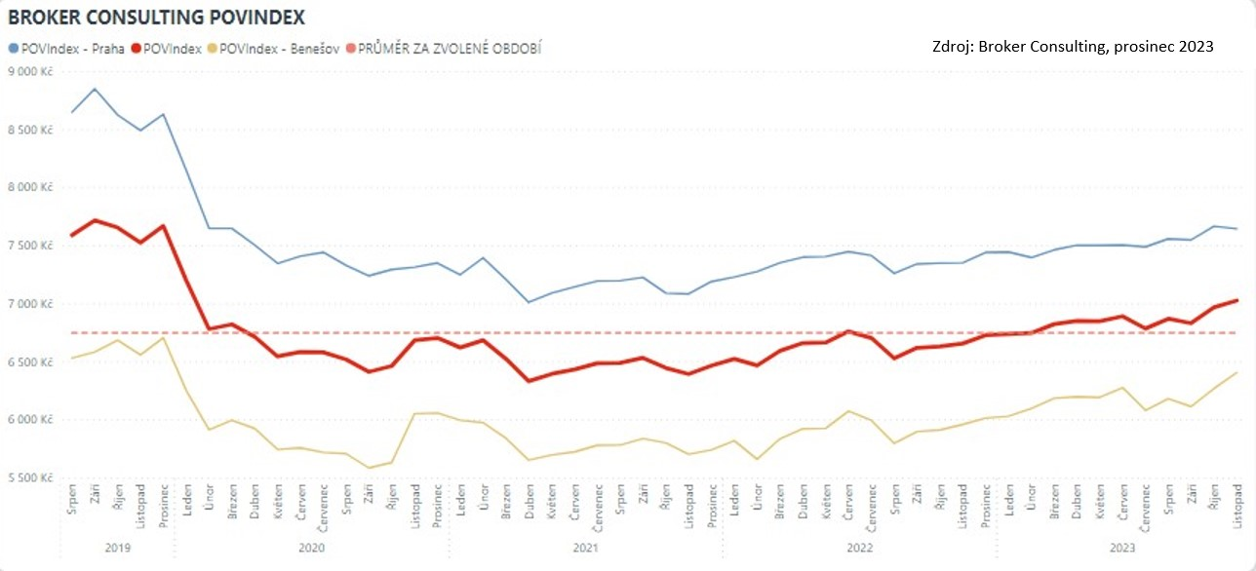
Příprava auta na zimu je základ
V listopadu začíná pro řidiče platit povinnost mít tzv. přezuto. „Podle zákona o provozu na pozemních komunikacích, konkrétně v §40a zákona 361/2000 Sb. nastává od 1. listopadu řidičům povinnost použít na silnicích zimní pneumatiky. A to v případě, kdy se na vozovce nachází souvislá vrstva sněhu, led nebo námraza. Zákon také upozorňuje na možnost, ke které tato povinnost může nastat vzhledem k počasí a povětrnostním podmínkám,“ upozorňuje Jiří Váchal. Zimní obutí ale rozhodně není to jediné, co by měli řidiči před zimou u svých vozidel zkontrolovat. Přípravu rozhodně není dobré podceňovat. Kompletní zimní auto výbava totiž pomůže toto období pohodlně a bezpečně přečkat.
BOX: Jak připravit auto na zimu?
- zimní pneumatiky v dobrém stavu jsou základ
- kontrola provozních kapalin a jejich doplnění
- kontrola baterie
- kontrola světel
- kontrola stěračů
- zimní výbava do auta: rozmrazovač zámků, sněhové řetězy, škrabka na led apod.
- kvalitní pojištění vozidla
Vedle fyzické kontroly vozidla, kontroly stavu pneumatik a doplnění všech provozních kapalin i nezbytné zimní výbavy jako jsou sněhové řetězy, škrabka na led či smetáček je nutné myslet také na situace, které nemá nikdo rád. Tedy na různé nehody a nebezpečí, které mohou nastat třeba i z důvodu zhoršených podmínek v zimním období. Vyřešit nejeden problém může kvalitní pojištění vozidla. K povinnému ručení pojišťovny nabízí připojištění při krytí rizik spojených se živelným nebezpečím jako je například krupobití, vichřice, pád stromu, bouřka, zřícení lavin, povodeň či požár.

POVIndex byl poprvé spuštěn v srpnu roku 2019. Od svého počátku sleduje vývoj nákladů na povinné ručení pro řidiče bez historie, ať už se jedná o nového řidiče, nebo o řidiče, který donedávna užíval služební vozidlo. Broker Consulting POVIndex je počítán odlišnou metodikou, než jako používá ČKP. Pro vizualizaci je zvolena značka vozu Škoda Octavia 1,6 TDI, 85 kW. POVIndex zastupuje běžné vozidlo podobné kubatury a výkonu ve vyšších hodnotách plnění, kdy první hodnota udává limit pojistného plnění pro případ škody na zdraví a druhá částka limit pro škody na majetku a ušlém zisku. Index je složen z těchto limitů povinného ručení: 36 % 100mil/100mil, 55 % 150mil/150mil a 9 % 200mil/200mil. V dlouhodobém horizontu lze díky POVIndexu sledovat, zda pojišťovny základní sazby u typického vozu spíše zdražují, nebo zlevňují.
Broker Consulting POVIndex je založen na odlišné metodice výpočtu, než jakou používá ČKP. Jeho hodnota nevychází z průměru hodnot celé řady veličin, ale z menšího množství parametrů. POVIndex ukazuje průměrnou cenu za typické povinné ručení pro nový vůz Škoda Octavia 1,6 TDI, 85 kW. Typ vozu byl vybrán proto, že je typickým zástupcem vozů, které používají české domácnosti. Pojištění zahrnutá do POVIndexu obsahují nejběžnější možné krytí. Pojištění dostupná na trhu ale nemají úplně identický rozsah krytí. Vždy je potřeba posuzovat nejenom cenu, ale také rozsah benefitů (zejména asistenčních služeb) ve vztahu k potřebám řidiče (Jak moc jezdí? Jaké vzdálenosti? Jak si představuje servis od pojišťovny v případě nehody?). Rozdíly v pojištěních jsou například v limitech pro opravu na místě, v limitech pro vzdálenost hrazeného odtahu, případně v možnostech náhradního vozidla.

Poznámka pro média: Broker Consulting Indexy je možné volně publikovat pouze s označením „Broker Consulting Index“ (např. Broker Consulting Index hypotečních úvěrů). Více informací najdete též na webu https://www.bcas.cz/onas/pro-media/.

Broker Consulting Indexy je nyní možné sledovat v interaktivní formě na webu. Zde lze zároveň exportovat zdrojová data ke grafům. Vice dostupné na odkaze: https://www.bcas.cz/o-nas/broker-consulting-povindex/.

Kontakt pro média:
Michaela Sahulová
Specialistka PR a externí komunikace
Mobil: +420 731 538 373, e-mail: michaela.sahulova@bcas.cz

